IDEMO VJEŽBATI SURADNJU S DRUGOM OSOBOM…

ZADATAK:
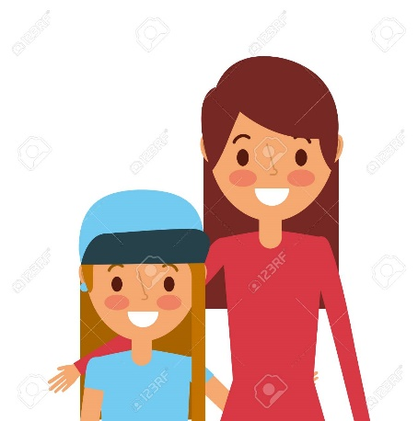
ZAJEDNO S MAMOM
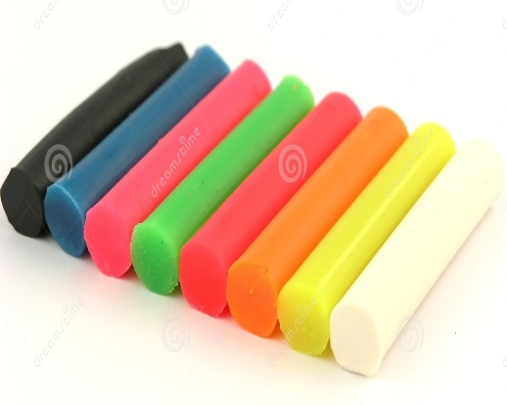
IZRADI ČOVJEČULJKA OD PLASTELINA.
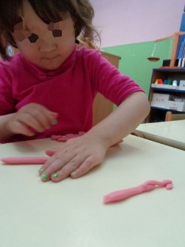
TVOJ ZADATAK NEKA BUDE VALJANJEM PLASTELINA NAPRAVITI RUKE I NOGE.

